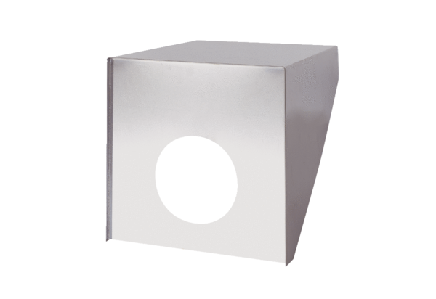Tetőkifúvó PP 45 DH 46-55Csomagolási egység: 1 darabVálaszték: K
Termékszám: 0093.1321Gyártó: MAICO

